GEO - MAP
USŁUGI GEODEZYJNE NAJEM
mgr inż Lech Łukowski
06-807 Podkowa Leśna, ul. Lisia 10
Regon 511336322, NIP 739-030-67-0'"J

Grójec, dnia 19.10.2022r.

tel. (22) 729 03 09 kom O 602 489 438

Właściciel działki 59/2 obręb Wola Grabska

ZAWIADOMIENIE
o czynnościach wyznaczenia punktów granicznych ujawnionych uprzednio w ewidencji gruntów i budynków

Działając na zlecenie Gminy Pniewy, na podstawie art.39, ust. 3 ustawy z dnia 17 maja 1989 r. - Prawo geodezyjne i kartograficzne oraz zgłoszenia pracy geodezyjnej zarejestrowanej w Powiatowym Ośrodku Dokumentacji Geodezyjnej i Kartograficznej w Grójcu, identyfikator zgłoszenia GK.6640.2774.2022, zawiadamiam, że w dniu 08.11.2022 r. o godz. 13°0 w obrębie Wola Grabska, zostaną okazane wyznaczone punkty graniczne ujawnione uprzednio w ewidencji gruntów i budynków, określające granice nieruchomości, oznaczonej w ewidencji gruntów jako działka nr 42 z działkami sąsied nimi.

Proszę o udział w wymienionych czynnościach jako stronę zainteresowaną.
Spotkanie przy granicy działek: 42 ( obręb Wola Grabska) i 32, 54 ( obręb Sadków Szlachecki)
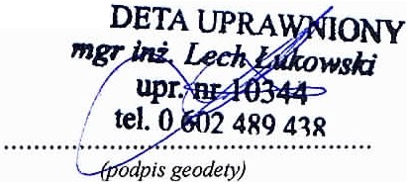
GEO

UWAGA!
Strony proszone są o przybycie w oznaczonym terminie z dokumentami tożsamości. W imieniu osób nieobecnych mogą występować upoważnieni pełnomocnicy.
Nie us prawiedliwione niestawiennictwo stron nie wstrzymuje czynności geodety (art.39.ust.3 oraz art.32.ust.3 ustawy z dnia 17 maja 1989r.-Prawo geodezyjne i kartograficzne.
Z czynności wznowienia znaków granicznych i wyznaczenia punktów granicznych zostanie sporządzony protokół.

